再興月刊625期心靈饗宴
－高中學習檔案製作說明－
學習檔案，英文名稱為Portfolio，其本義為卷宗、檔案夾或文件夾，此「檔案」的概念，最早運用於藝術家創作作品紀錄，爾後也常用於商業選才的參考。在教育領域的應用，則強調學生「學習的歷程與省思」，意即有目標、架構、計畫地收集與組織學生學習過程的各項表現，並將學生各項學習表現整理成檔案，據以觀察、評估其心智歷程、學習成效及進步情形。
本校承續高中生涯規劃課程及國中學習檔案的多年推行經驗，融入大學申請入學書面審查資料的重要元素，發展「高中學習檔案目錄暨檢核表」（如圖）。103學年度起，學校運用於高一、高二生涯規劃課程，逐班指導，由生涯規劃科教師及導師三年一貫協助學生根據目錄暨檢核表，落實學習檔案之發展，其重要架構詳見本文說明： | 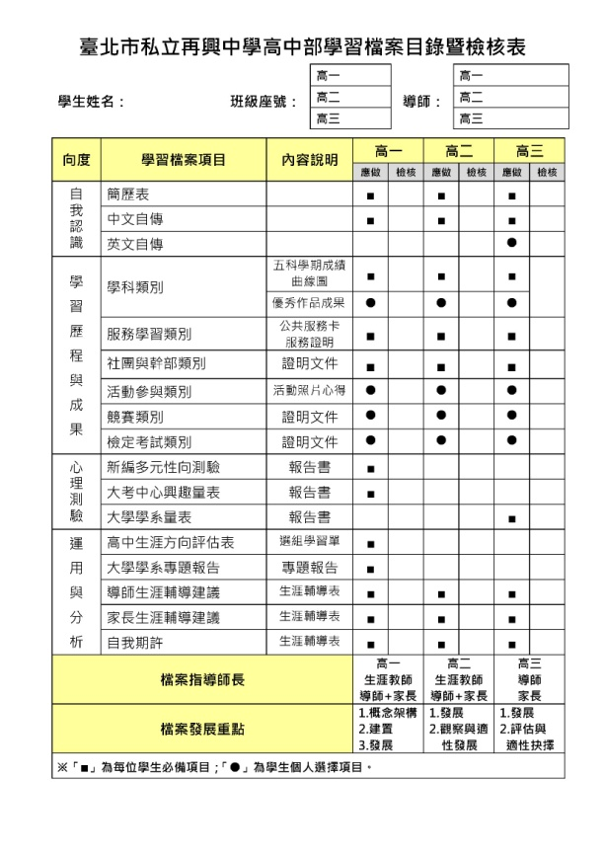
一、向度1－自我認識
「自我認識」向度，主要期望學生進行性向、興趣、性格、價值觀、成長史等自我探索，並將探索內容統整為「表格式」或「條列式」的「簡歷表」以及「文句段落式」的「自傳」。在自傳部分，因應大學申請入學英語自我介紹或英語面試的需求比例增加，鼓勵學生練習撰寫英文自傳，學習如何用另一個語言來行銷自己。

二、向度2－學習歷程與成果
「學習歷程與成果」向度，主要期望學生進行學習作品、學習心得、學習省思等重要成果的系統化歸納，按照資料「屬性」進行「分類」與「編排」，一來可讓學生觀察個人在高中階段如何學習、如何思考、如何改變；二來，教師也可藉由學生的學習歷程紀錄，與其討論、分享在學習過程中知識、技能、態度的成長及未來發展方向。本校初步規劃五大學習成果的類型，佐為學生資料整理的參考基礎，但更期望學生掌握個人長處，透過資料的類別編排，彰顯個人優勢亮點：
（一）學科類別紀錄：指導學生繪製「學科成績曲線圖」，以分科顏色線段，呈
現個人各科在高中六學期的進退步情形，作為個人課業管理之省思。
（二）服務學習類別紀錄：為培養學生關懷他人及社會回饋的健全身心，學校推
動「公共服務卡」及「服務學習成果活動單」的認證制度，鼓勵學生參與
校內外公共服務，並從服務歷程中紀錄所見所聞與心得，也提醒學生別忘
了將服務紀錄彙整於學習檔案，作為個人多方位的學習成長資料。
（三）社團與幹部類別紀錄：「社團」紀錄強調興趣與能力的試探，「幹部」紀錄
則重視團隊溝通合作學習、任務組織規劃與領導能力的培養，這些皆為個
人重要成長紀錄。
（四）活動參與類別紀錄：建議學生兼具「個人」及「團隊」參與項目，反映樂
群、合群的人際相處學習。
（五）檢定考試類別紀錄：個人語言類、電腦技能類、音樂類等多元能力的檢定
證書，除了呈現個人專長，也呈現個人在多元領域的學習潛能。

三、向度3－心理測驗
本校高中學生皆實施「新編多元性向測驗」、「大學入學考試中心興趣量表」及「大學入學考試中心大學學系探索量表」測驗，其測驗結果報告書對於性向及興趣的數據分析，有助學生對學群學系的選擇考量，亦可陳列於大學入學書面審查資料中，作為個人領域性向及興趣的得力證明。

四、向度4－運用與分析
高中學生即將面臨大學學習領域的選擇關卡，除了學系學習內容與職業進路的充分探索與認識之外，「個人」與「領域」的適性評估亦頗為重要，本校因而發展「學習歷程師長回饋單」，期望學生可綜合考量導師、科任老師及家長每一學年的觀察與建議，對於未來生涯方向皆能擇其所適、愛其所選。 | 

